**Пояснительная записка**

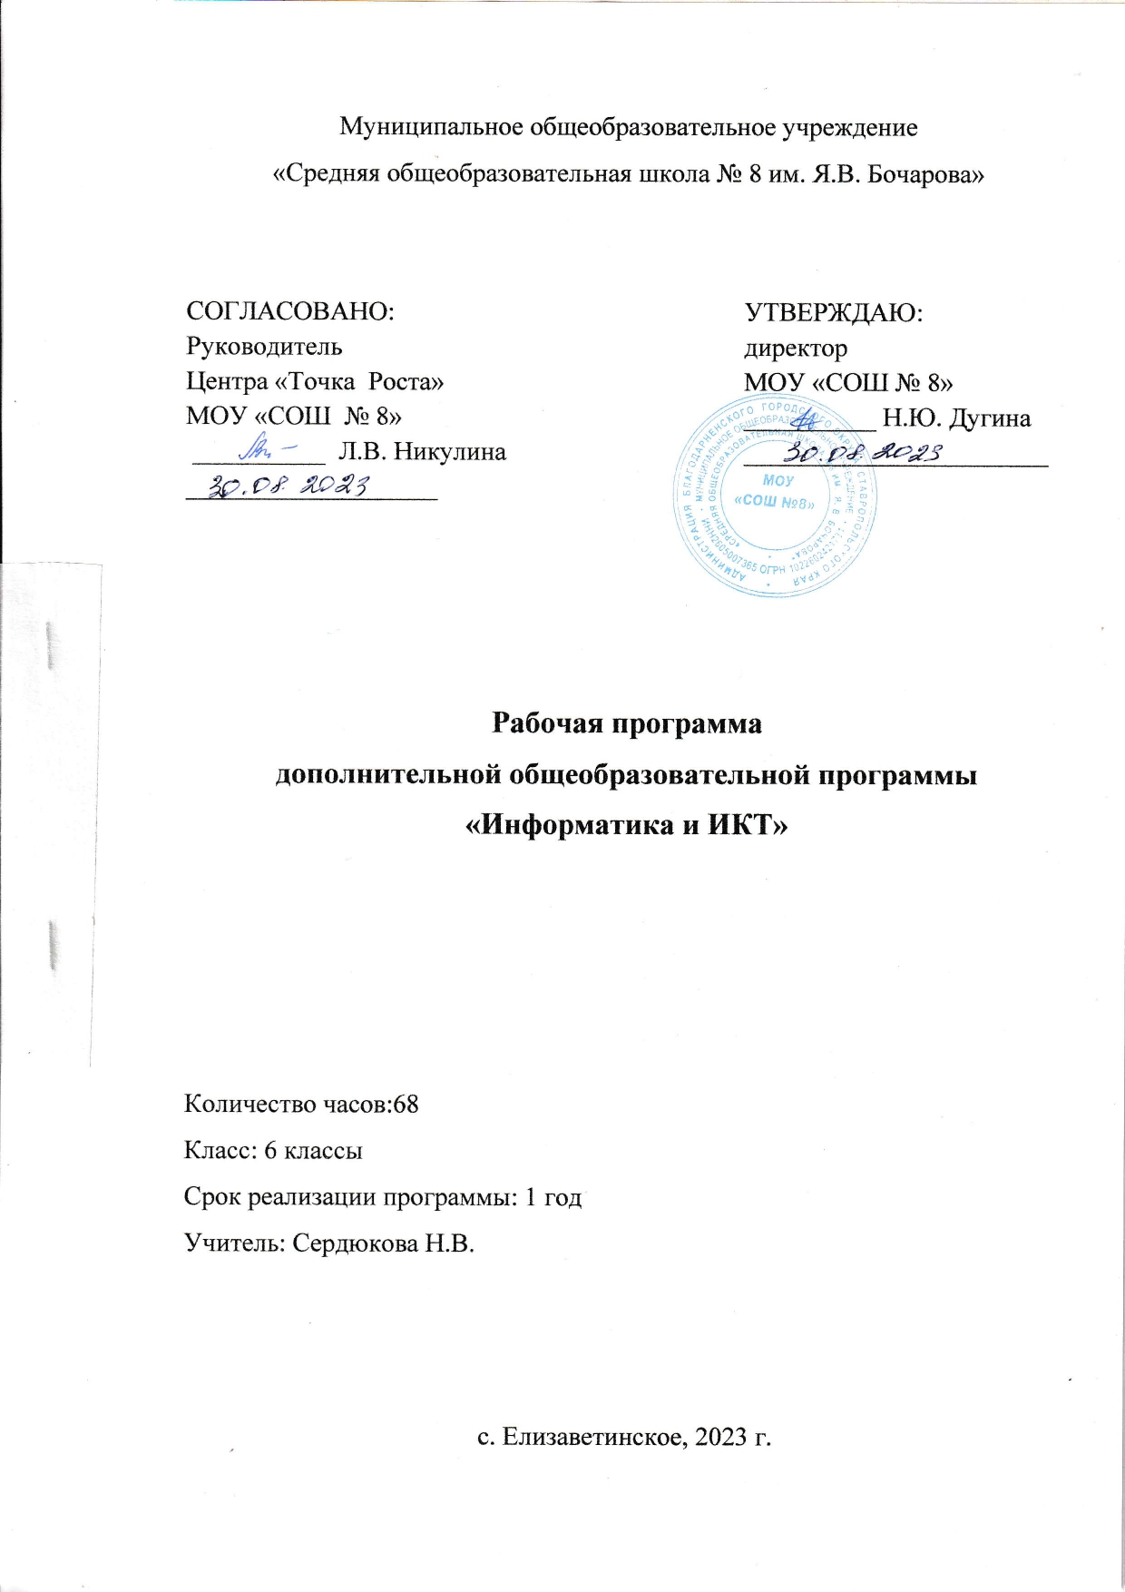

Настоящая программа составлена на основе Рабочей программы по информатике и ИКТ. Расширяет умения и навыки учеников, позволяет применить индивидуальный подход к обучению школьников.

Компьютер как техническое средство обучения начинает более широко применяться в учебном процессе. Его применение повышает у учащихся мотивацию к обучению. Научившись работать с универсальными компьютерными программами, учащиеся могут в дальнейшем совершенствовать свои знания и опыт, осваивая специализированные программы для их применения в учебном процессе.

Занятия рисованием на компьютере развивают умение видеть красивое в окружающей жизни. Воспитывается художественное чутье и культура.

*Что же такое рисунок?* Подобный вопрос может показаться очень простым, даже странным, потому что каждый из нас хотя бы в детстве много или мало, хорошо или плохо рисовал и поэтому, нисколько не задумываясь, ответит: рисунок – это изображение какого – либо предмета или события на бумаге или иной поверхности. Другие, возможно, уточнят это определение и добавят, что рисунок – не любое изображение, а такое, которое сделано с помощью линий, штрихов. Можно также сказать, что рисунок есть один из видов изобразительного искусства.

Поскольку рисунок является частью графики как вида искусства, то нельзя вести более или менее подробный разговор о рисунке, предварительно не уяснив, что такое графика. Плакаты на улицах города, рисунки и эстампы на выставках и салонах, книги, журналы, газеты, без которых немыслима жизнь современного человека, этикетки на коробках и банках с продуктами, почтовые марки и значки – все это, вместе взятое, представляют графику в широком смысле слова.

Художественно-эстетическому развитию детей, работающих на компьютере, способствуют текстовый редактор Word и графический редактор Paint.

*Графический редактор* – специальная программа, которая позволяет:

* выполнять рисунки на компьютере;
* автоматически строить простейшие изображения (точки, отрезка прямой, окружности, прямоугольника или более сложных графических фигур);
* изменение цвета изображения;
* перенос фрагмента изображения из одной части чертежа в другую;
* удаление фрагмента изображения
* выводить рисунки на печать;
* сохранять рисунки на дисках.

Графический редактор Paint является *растровым* редактором, в котором рисунки состоят из отдельных точек – *пикселей.*

Основой деятельности кружка является освоение детьми компьютера, изготовление поздравительных открыток, приглашений, плакатов, участие в оформлении различных мероприятий.

*Цель программы:* дальнейшее освоение компьютера, его возможностей; формирование художественного вкуса, мышления и творческого развития путем углубленного изучения программы Paint.

**Учебно-тематический план**

|  |  |  |  |
| --- | --- | --- | --- |
| **№ п/п** | **Тематический блок** | **Кол-во час.** | **Практическая часть** |
|  | Основы работы в графическом редакторе | 21 | Практическая работа № 1. - № 10. |
|  | Моделирование | 5 | Практическая работа № 11. - № 12. |
|  | Поздравительные открытки | 6 | Практическая работа № 13. - № 22. |
|  | Стенгазеты | 32 | Практическая работа № 23. - № 28. |
|  | Конкурс на лучший рисунок. | 4 |  |

Содержание учебного материала (основные блоки, модули).

**Основы работы в графическом редакторе**

Устройства ввода, вывода. Назначение компьютера в современной жизни.

Роль рисунка в жизни современного общества. Графический редактор: назначение, возможности, экранный интерфейс. Окно документа; запуск программы. Панель инструментов. Работа с инструментами. Меню «Палитра» Инструмент «Надпись» Буфер обмена. Создание симметричных изображений с помощью горизонтального меню.

**Моделирование**

Использование редактора Paint для моделирования.

**Поздравительные открытки**

Особенности рисования поздравительных открыток. Правила дизайна и текста. Вставка рисунка и текста. Список календарных дат для поздравительных открыток.

**Стенгазеты**

Оформление стенных газет. Новостные, поздравительные, развлекательные стенгазеты.

**Календарно - тематический план**

|  |  |  |  |
| --- | --- | --- | --- |
| Наименование разделов и тем. | Общее кол-во  учебных часов | Дата проведения | |
| по плану | по факту |
| Вводный урок. Правила техники безопасности при работе в компьютерном классе | 1 |  |  |
| Устройства ввода, вывода. Назначение компьютера в современной жизни. | 2 |  |  |
| Роль рисунка в жизни современного общества. Графический редактор: назначение, возможности, экранный интерфейс. | 2 |  |  |
| Окно документа; запуск программы. Панель инструментов. | 2 |  |  |
| Работа с инструментами. | 4 |  |  |
| Меню «Палитра» | 3 |  |  |
| Инструмент «Надпись» | 3 |  |  |
| Буфер обмена. | 2 |  |  |
| Создание симметричных изображений с помощью горизонтального меню. | 2 |  |  |
| Использование графического редактора для моделирования. | 5 |  |  |
| Поздравления родным и близким к 23 февраля. | 3 |  |  |
| Поздравления родным и близким к 8 Марта. | 3 |  |  |
| Рисование поздравительного плаката к Дню рождения школы. | 4 |  |  |
| Приколы к Дню смеха. | 3 |  |  |
| Поздравления с днем рождения | 3 |  |  |
| Стенгазета Правила дорожного движения | 3 |  |  |
| Стенгазета «Здоровый образ жизни» | 3 |  |  |
| Стенгазета «Мой класс» | 3 |  |  |
| Стенгазета, посвященная дню Космонавтики. | 3 |  |  |
| Стенгазета ко Дню птиц | 3 |  |  |
| Рисунок «Праздник Весны и Труда» | 3 |  |  |
| Поздравления ветеранам ВОВ. | 4 |  |  |
| Рисование на свободную тему. Конкурс на лучший рисунок. | 4 |  |  |
| ИТОГО | 68 |  |  |

Требования к уровню подготовки обучающихся.

дальнейшее освоение компьютера, его возможностей; формирование художественного вкуса, мышления и творческого развития путем углубленного изучения программы Paint.

*Задачи:*

* раскрыть роль рисунка, как части графики, в жизни общества;
* развивать художественный вкус и эстетическое восприятие окружающего мира;
* обучить работе с компьютерной программой Paint;
* включить учащихся в творческую деятельность;
* создать комфортную обстановку в творческом коллективе;
* сформировать художественные навыки на уровне практического применения.

*Прогнозируемый результат:*

* учащиеся должны уверенно и легко владеть компьютером;
* самостоятельно составлять композиции;
* видеть ошибки и уметь их исправлять;
* знать терминологию;
* быстрота исполнения работы.

Информационно-методическое обеспечение   
(список литературы, основной и дополнительной).

1. Учебный курс Microsoft Office:  
2. Учебники по информатике для 5-7 классов автора Л.Л. Босова – «Информатика и ИКТ» М.: БИНОМ. Лаборатория знаний, 2009 г.  
3. Методические пособия к учебникам по информатике для 5-7 классов автора Л.Л. Босова – «Информатика и ИКТ» М.: БИНОМ. Лаборатория знаний, 2009 г.  
4. Программы общеобразовательных учреждений. Информатика. 5-7 классы.